BAB IV
RANCANGAN SISTEM DAN PROGRAM USULAN

- Analisis Kebutuhan Sistem
- Tahapan Analisis
Sistem informasi Penerimaan Siswa Baru dan Akademik Nilai pada SMP Kemala Bhayangkari 2 meliputi beberapa pengguna yaitu calon siswa, siswa, guru dan administrator. Berikut spesifikasi kebutuhan (system requitment) :
Halaman Calon Siswa :
- Calon Siswa dapat melakukan pendaftaran.
- Calon Siswa dapat melihat data pendaftaran.
- Calon Siswa dapat melakukan print data pendaftaran.
- Calon Siswa dapat melakukan cetak bukti pendaftaran
Halaman Siswa :
- Siswa dapat melakukan login
- Siswa dapat melihat nilai
- Siswa dapat melakukan print Nilai
- Siswa dapat melakukan logout
Halaman Guru :
- Guru dapat melakukan update biodata.
- Guru dapat mengolah mata pelajaran sesuai dengan bidangnya
- Guru dapat mengelola data kelas mengajar
- Guru dapat mengelola nilai siswa
- Guru dapat mengelola laporan

Halaman Administrator :
- Administrator dapat melakukan Login.
- Administrator dapat mengelola beranda.
- Administrator dapat mengelola mata pelajaran.
- Administrator dapat mengelola daftar guru.
- Administrator dapat mengelola data kelas.
- Administrator dapat mengelola data nilai.
- Administrator dapat mengelola panduan.
- Administrator dapat mengelola profil.
- Administrator dapat mengelola laporan.
- Administrator dapat melakukan Logout.

- Use Case Diagram
Diagram usecase menunjukan interaksi antara use case actor, dan aktivitas. Diagram ini menggambarkan model lengkap tentang apa yang dilakukan, siapa yang berperan didalamnya dan siapa orang yang berperan diluarnya. Hal ini menggambarkan ruang lingkup aktivitas, sehingga dapat dilihat bagaimana aktivitasnya atau siapa saja yang ada di sistem dan sampai mana batasannya.

1. Use Case Diagram Halaman Calon Siswa

Gambar IV.1
Use Case Diagram Halaman Calon Siswa
Deskripsi Use Case Diagram Halaman Calon Siswa :
Tabel IV.1.
Deskripsi Use Case Diagram Halaman Calon Siswa
Use Case Name | Pendaftaran
Requitments | A1,A2,A3
Goal | Calon Siswa dapat melakukan pendaftaran
Pre-Conditions | Calon Siswa membuka website
Post-conditions | Data pendaftaran diprint calon siswa
Failed end condition | Calon Siswa tidak jadi melakukan print pendaftaran
Primary Actors | Calon Siswa
Main Flow / Basic Path | - Calon Siswa mengklik menu pendaftaran  - Sistem menampilkan data pendaftaran  - Calon Siswa mengisi data pendaftaran dengan lengkap  - Calon Siswa klik tombol “kirim”  - Sistem akan menyimpan data pendaftaran dan menampilkan No. Registrasi dan account login.
Invariant A: | A2. Calon Siswa melakukan login.  A3. Calon Siswa melihat data pendaftaran.  A4. Calon Siswa melakukan print pendaftaran.

2. Use Case Diagram Halaman Siswa

Gambar IV.2
Use Case Diagram Halaman Siswa
Deskripsi Use Case Diagram Halaman Siswa :
Tabel IV.2.
Deskripsi Use Case Diagram Halaman Siswa
Use Case Name | Nilai
Requitments | B1,B2,B3,B4
Goal | Siswa dapat melakukan print pendaftaran
Pre-Conditions | Siswa telah login
Post-conditions | Data nilai dapat diprint dan download
Failed end condition | Siswa tidak jadi melakukan print, download nilai
Primary Actors | Siswa
Main Flow / Basic Path | - Siswa mengklik menu nilai  - Sistem menampilkan data nilai  - Siswa klik tombol “print”  - Sistem akan menampilkan nilai melalui pdf.  - Siswa print nilai
Invariant A: | A2. Siswa melakukan login.  A3. Siswa melihat data nilai.  A4. Siswa mengklik tombol “print”.  A5. Siswa Mendownload nilai.
3. Use Case Diagram Halaman Guru

Gambar IV.3
Use Case Diagram Halaman Guru
a. Deskripsi Use Case Diagram Update Biodata
Tabel IV.3
Deskripsi Use Case Diagram Update Biodata
Use Case Name | Update Biodata
Requirement | C1
Goal | Guru dapat update biodata
Pre-conditions | Guru telah login
Post-conditions | Biodata terupdate
Failed end conditions | Gagal mengupdate biodata
Primary Actors | Guru
Main Flow/ Basic Path | - Guru melihat data menu biodata  - Sistem menampilkan form biodata  - Guru klik icon pensil untuk mengedit biodata  - Sistem menampilkan data biodata  - Guru klik tombol “Update”  - Sistem mengupdate biodata guru  - Sistem menutup form biodata guru
Alternate flow / Invariant A | -
Invariant B | -

b. Deskripsi Use Case Diagram Mengelola Data Mata Pelajaran
Tabel IV.4
Deskripsi Use Case Diagram Mengelola Data Mata Pelajaran
Use Case Name | Mengelola Data Mata Pelajaran
Requirement | B2
Goal | Admin dapat menambah, mengedit, menghapus, mengaktifkan dan menonaktifkan Mata Pelajaran
Pre-conditions | Guru telah login
Post-conditions | Data Mata Pelajaran tersimpan, terupdate, terhapus dan aktif.
Failed end conditions | Gagal menyimpan, mengupdate, menghapus dan aktif
Primary Actors | Guru
Main Flow/ Basic Path | - Guru melihat data Mata Pelajaran  - Sistem menampilkan form data Mata Pelajaran  - Guru menginput data Mata Pelajaran baru  - Guru memilih tombol “Tambah”  - Sistem menyimpan data Mata Pelajaran dan aktif  - Sistem menutup form data Mata Pelajaran
Alternate flow / Invariant A | A2. Guru memilih data Mata Pelajaran  A3. Guru memilih tombol “Edit”  A4. Guru mengedit data Mata Pelajaran  A5. Sistem mengupdate data Mata Pelajaran  A6. Sistem menutup form data Mata Pelajaran
Invariant B | B2. Guru memilih data Mata Pelajaran  B3. Guru memilih tombol “Hapus”  B4. Sistem menampilkan dialog konfirmasi penghapusan  B5. Guru memilih tombol “Yes”  B6. Sistem menghapus data Mata Pelajaran.

c. Deskripsi Use Case Diagram Mengelola Data Kelas
Tabel IV.5
Deskripsi Use Case Diagram Mengelola Data Kelas
Use Case Name | Mengelola Data Kelas
Requirement | B3
Goal | Admin dapat menambah, mengedit, dan menghapus
Pre-conditions | Admin telah login
Post-conditions | Data Kelas tersimpan, terupdate, dan terhapus.
Failed end conditions | Gagal menyimpan, mengupdate dan menghapus.
Primary Actors | Guru
Main Flow/ Basic Path | - Guru melihat data Kelas  - Sistem menampilkan form data Kelas  - Guru menginput data Kelas baru  - Guru memilih tombol “Tambah”  - Sistem menyimpan data Kelas  - Sistem menutup form data Kelas
Alternate flow / Invariant A | A2. Guru memilih data Kelas  A3. Guru memilih tombol “Edit”  A4. Guru mengedit data Kelas  A5. Sistem mengupdate data Kelas  A6. Sistem menutup form data Kelas
Invariant B | B2. Guru memilih data Kelas  B3. Guru memilih tombol “Hapus”  B4. Sistem menampilkan dialog konfirmasi penghapusan  B5. Guru memilih tombol “Yes”  B6. Sistem menghapus data Kelas.

d. Deskripsi Use Case Diagram Mengelola Data Nilai
Tabel IV.6
Deskripsi Use Case Diagram Mengelola Data Nilai
Use Case Name | Mengelola Data Nilai
Requirement | B4
Goal | Guru dapat menambah, mengedit dan menghapus data Nilai
Pre-conditions | Guru telah login
Post-conditions | Data Nilai tersimpan, terupdate dan terhapus.
Failed end conditions | Gagal menyimpan, mengupdate dan menghapus.
Primary Actors | Guru
Main Flow/ Basic Path | - Guru melihat data Nilai  - Sistem menampilkan form data Nilai  - Guru menginput data Nilai baru  - Guru memilih tombol “Tambah”  - Sistem menyimpan data Nilai  - Sistem menutup form data Nilai
Alternate flow / Invariant A | A2. Guru memilih data Nilai  A3. Guru memilih tombol “Edit”  A4. Guru mengedit data Nilai  A5. Sistem mengupdate data Nilai  A6. Sistem menutup form data Nilai
Invariant B | B2. Guru memilih data Nilai  B3. Guru memilih tombol “Hapus”  B4. Sistem menampilkan dialog konfirmasi  penghapusan  B5. Guru memilih tombol “Yes”  B6. Sistem menghapus data Nilai.

e. Deskripsi Use Case Mengelola Data Laporan
Tabel IV.7
Deskripsi Use Case Mengelola Data Laporan
Use Case Name | Mengelola Data Laporan Nilai
Requirement | B5
Goal | Guru dapat melihat dan print laporan
Pre-condition | Guru telah Login
Post-conditions | Print laporan nilai
Failed end condition | Gagal melihat laporan dan print
Primary Actors | Guru
Main Flow / Basic Path | - Guru melihat daftar laporan.  - Guru memilih Kriteria berdasarkan kelas, tahun ajaran dan semester.  - System menampilkan laporan.  - Guru print laporan.  - Sistem menutup laporan..
Alternate Flow / Invariant A | A2. Admin mengetikan nis siswa  A3. Admin memilih tombol “Search”  A4.Sistem menampilkan data nilai yang dicari  A5. Sistem menampilkan form data nilai  A6. Guru print laporan nilai yang dicari.
Invariant B | -

4. Use Case Diagram Halaman Administrator

Gambar IV.4
Use Case Diagram Halaman Administrator
a. Deskripsi Use Case Diagram Beranda
Tabel IV.8
Deskripsi Use Case Diagram Update Beranda
Use Case Name | Beranda
Requirement | D1
Goal | Administrator dapat update beranda
Pre-conditions | Administrator telah login
Post-conditions | Beranda terupdate
Failed end conditions | Gagal mengupdate beranda
Primary Actors | Guru
Main Flow/ Basic Path | - Administrator melihat data menu beranda  - Sistem menampilkan form beranda  - Administrator mengedit isi beranda website  - Sistem menampilkan data beranda  - Administrator klik tombol “Update”  - Sistem mengupdate beranda website  - Sistem menutup form form beranda Administrator
Alternate flow / Invariant A | -
Invariant B | -

b. Deskripsi Use Case Diagram Mengelola Data Mata Pelajaran
Tabel IV.9
Deskripsi Use Case Diagram Mengelola Data Mata Pelajaran
Use Case Name | Mengelola Data Mata Pelajaran
Requirement | D2
Goal | Admin dapat menambah, mengedit, menghapus, mengaktifkan dan menonaktifkan Mata Pelajaran
Pre-conditions | Administrator telah login
Post-conditions | Data Mata Pelajaran tersimpan, terupdate, terhapus dan aktif.
Failed end conditions | Gagal menyimpan, mengupdate, menghapus dan aktif
Primary Actors | Administrator
Main Flow/ Basic Path | - Administrator melihat data Mata Pelajaran  - Sistem menampilkan form data Mata Pelajaran  - Administrator menginput data Mata Pelajaran  - Administrator memilih tombol “Tambah”  - Sistem menyimpan data Mata Pelajaran dan Mata Pelajaran aktif  - Sistem menutup form data Mata Pelajaran
Alternate flow / Invariant A | A2. Administrator memilih data Mata Pelajaran  A3. Administrator memilih tombol “Edit”  A4. Administrator mengedit data Mata Pelajaran  A5. Sistem mengupdate data Mata Pelajaran  A6. Sistem menutup form data Mata Pelajaran
Invariant B | B2. Administrator memilih data Mata Pelajaran  B3. Administrator memilih tombol “Hapus”  B4. Sistem menampilkan dialog konfirmasi penghapusan  B5. Administrator memilih tombol “Yes”  B6. Sistem menghapus data Mata Pelajaran.

c. Deskripsi Use Case Diagram Mengelola Data Guru
Tabel IV.10
Deskripsi Use Case Diagram Mengelola Data Guru
Use Case Name | Mengelola Data Guru
Requirement | D3
Goal | Admin dapat menambah, mengedit, menghapus, mengaktifkan dan menonaktifkan Guru
Pre-conditions | Administrator telah login
Post-conditions | Data Guru tersimpan, terupdate, terhapus dan aktif.
Failed end conditions | Gagal menyimpan, mengupdate, menghapus dan aktif
Primary Actors | Administrator
Main Flow/ Basic Path | - Administrator melihat data guru  - Sistem menampilkan form data guru  - Administrator menginput data guru  - Administrator memilih tombol “Tambah”  - Sistem menyimpan data guru dan guru aktif  - Sistem menutup form data guru
Alternate flow / Invariant A | A2. Administrator memilih data guru  A3. Administrator memilih tombol “Edit”  A4. Administrator mengedit data guru  A5. Sistem mengupdate data guru  A6. Sistem menutup form data guru
Invariant B | B2. Administrator memilih data guru  B3. Administrator memilih tombol “Hapus”  B4. Sistem menampilkan dialog konfirmasi penghapusan  B5. Administrator memilih tombol “Yes”  B6. Sistem menghapus data guru.

d. Deskripsi Use Case Diagram Mengelola Data Kelas
Tabel IV.11
Deskripsi Use Case Diagram Mengelola Data Kelas
Use Case Name | Mengelola Data Kelas
Requirement | D4
Goal | Admin dapat menambah, mengedit, dan menghapus
Pre-conditions | Admin telah login
Post-conditions | Data Kelas tersimpan, terupdate, dan terhapus.
Failed end conditions | Gagal menyimpan, mengupdate dan menghapus.
Primary Actors | Administrator
Main Flow/ Basic Path | - Administrator melihat data Kelas  - Sistem menampilkan form data Kelas  - Administrator menginput data Kelas baru  - Administrator memilih tombol “Tambah”  - Sistem menyimpan data Kelas  - Sistem menutup form data Kelas
Alternate flow / Invariant A | A2. Administrator memilih data Kelas  A3. Administrator memilih tombol “Edit”  A4. Administrator mengedit data Kelas  A5. Sistem mengupdate data Kelas  A6. Sistem menutup form data Kelas
Invariant B | B2. Administrator memilih data Kelas  B3. Administrator memilih tombol “Hapus”  B4. Sistem menampilkan dialog konfirmasi penghapusan  B5. Administrator memilih tombol “Yes”  B6. Sistem menghapus data Kelas.

e. Deskripsi Use Case Diagram Mengelola Data Nilai
Tabel IV.12
Deskripsi Use Case Diagram Mengelola Data Nilai
Use Case Name | Mengelola Data Nilai
Requirement | D5
Goal | Administrator dapat menambah, mengedit dan menghapus data Nilai
Pre-conditions | Administrator telah login
Post-conditions | Data Nilai tersimpan, terupdate dan terhapus.
Failed end conditions | Gagal menyimpan, mengupdate dan menghapus.
Primary Actors | Administrator
Main Flow/ Basic Path | - Administrator melihat data Nilai  - Sistem menampilkan form data Nilai  - Administrator menginput data Nilai baru  - Administrator memilih tombol “Tambah”  - Sistem menyimpan data Nilai  - Sistem menutup form data Nilai
Alternate flow / Invariant A | A2. Administrator memilih data Nilai  A3. Administrator memilih tombol “Edit”  A4. Administrator mengedit data Nilai  A5. Sistem mengupdate data Nilai  A6. Sistem menutup form data Nilai
Invariant B | B2. Administrator memilih data Nilai  B3. Administrator memilih tombol “Hapus”  B4. Sistem menampilkan dialog konfirmasi  penghapusan  B5. Administrator memilih tombol “Yes”  B6. Sistem menghapus data Nilai.

f. Deskripsi Use Case Diagram Panduan
Tabel IV.13
Deskripsi Use Case Diagram Update Panduan
Use Case Name | Panduan
Requirement | D6
Goal | Administrator dapat update Panduan
Pre-conditions | Administrator telah login
Post-conditions | Panduan terupdate
Failed end conditions | Gagal mengupdate Panduan
Primary Actors | Administrator
Main Flow/ Basic Path | - Administrator melihat data menu Panduan  - Sistem menampilkan form Panduan  - Administrator mengedit isi Panduan website  - Sistem menampilkan data Panduan  - Administrator klik tombol “Update”  - System mengupdate Panduan website  - Sistem menutup form form Panduan Administrator
Alternate flow / Invariant A | -
Invariant B | -

g. Deskripsi Use Case Diagram Pendaftaran
Tabel IV.14
Deskripsi Use Case Diagram Pendaftaran
Use Case Name | Pendaftaran
Requirement | D7
Goal | Administrator dapat seleksi Pendaftaran Siswa baru
Pre-conditions | Administrator telah login
Post-conditions | Pendaftar telah terseleksi
Failed end conditions | Gagal seleksi Pendaftaran
Primary Actors | Administrator
Main Flow/ Basic Path | - Administrator melihat data menu Pendaftaran  - Sistem menampilkan form Pendaftaran  - Administrator menseleksi pendaftaran  - Administrator klik tombol “Terima”atau “Cadangkan”  - Sistem mengupdate Status Pendaftaran.  - Sistem menutup form form Pendaftaran Administrator
Alternate flow / Invariant A | A2. Administrator melihat menu Pendaftaran  A2. Administrator klik “View” untuk melihat data  keseluruhan pendaftaran  A3. Sistem menampilkan data Pendaftaran
Invariant B | -

h. Deskripsi Use Case Diagram Profil
Tabel IV.15
Deskripsi Use Case Diagram Update Profil
Use Case Name | Profil
Requirement | D8
Goal | Administrator dapat update Profil
Pre-conditions | Administrator telah login
Post-conditions | Profil terupdate
Failed end conditions | Gagal mengupdate Profil
Primary Actors | Administrator
Main Flow/ Basic Path | - Administrator melihat data menu Profil  - Sistem menampilkan form Profil  - Administrator mengedit isi Profil website  - Sistem menampilkan data Profil  - Administrator klik tombol “Update”  - Sistem mengupdate Profil website  - Sistem menutup form form Profil Administrator
Alternate flow / Invariant A | -
Invariant B | -

i. Deskripsi Use Case Mengelola Data Laporan
Tabel IV.16
Deskripsi Use Case Mengelola Data Laporan
Use Case Name | Mengelola Data Laporan Nilai
Requirement | D9
Goal | Administrator dapat melihat dan print laporan
Pre-condition | Administrator telah Login
Post-conditions | Print laporan nilai
Failed end condition | Gagal melihat laporan dan print
Primary Actors | Administrator
Main Flow / Basic Path | - Administrator melihat daftar laporan.  - Administrator memilih Kriteria berdasarkan kelas, tahun ajaran dan semester.  - Sistem menampilkan laporan.  - Administrator print laporan.  - Sistem menutup laporan..
Alternate Flow / Invariant A | A2. Admin mengetikan nis siswa  A3. Admin memilih tombol “Search”  A4.Sistem menampilkan data nilai yang dicari  A5. Sistem menampilkan form data nilai  A6. Admin print laporan nilai yang dicari.
Invariant B | -
C. Activity diagram
1. Activity Diagram Pendaftaran Halaman Calon Siswa.
Gambar IV.5
Activity Diagram Pendaftaran Halaman Calon Siswa.

2. Activity Diagram Nilai Halaman Siswa.
Gambar IV.6
Activity Diagram Halaman Nilai Siswa.
C. Activity Diagram Guru Mengelola Data Nilai
Gambar IV.7
Activity Diagram Guru Mengelola Data Nilai

D. Activity Diagram Administrator Mengelola Data Pendaftaran
Gambar IV.8.
Activity Diagram Administrator Mengelola Data Pendaftaran
4.2. Desain
Pada tahapan ini akan menjelaskan mengenai desain database, software architecture dan desain interface dari sistem yang dibuat.
4.2.1. Database
Database berfungsi untuk menggambarkan hubungan antar tabel yang dibuat beserta relasi antar tabel. Berikut gambaran databasenya :
1. ERD (Entity Relationship Diagram)
Entity Relationship Diagram berfiungsi untuk menggambarkan model basis data yang akan dipakai. Model basis data yang digunakan adalah basis data relasional, dimana setiap entitas saling memiliki hubungan dengan entitas lain.
Database yang digunakan adalah xmapp dengan nama Akademik
Berikut adalah bentuk ERD dari perancangan sistem yang dibuat :

Gambar IV.9 ERD
(Entity Relationship Diagram)
2. LRS (Logical Record Structure)
Gambar IV.10 LRS
(Logical Record Structure)
3. Spesifikasi File
Pembahasan mengenai struktur dari database berupa field-field, ukuran (width) field.
a. Spesifikasi Tabel Admin
Nama Database : akademik
Nama File : Tabel Admin
Akronim : tbl_admin.myd
Tipe File : File Master
Akses File : Random
Panjang Record : 63 byte
Kunci Field : id_admin
Tabel IV.17.
Spesifikasi File Tabel Admin
No | Elemen Data | Nama Field | Tipe | Size | Keterangan
1. | ID Admin | id_admin | Int | 3 | Primary Key
2. | User name | Username | Varchar | 30 | Foreign Key
3. | Password | Password | Varchar | 30 | Foreign Key

c. Spesifikasi Tabel Guru
Nama Database : akademik
Nama File : Tabel Guru
Akronim : tbl_guru.myd
Tipe File : File Master
Akses File : Random
Panjang Record : 478 byte
Kunci Field : nip
Tabel IV.18.
Spesifikasi File Tabel Guru
No | Elemen Data | Nama Field | Tipe | Size | Keterangan
1. | Nip | Nip | Varchar | 6 | Primary Key
2. | Nama Guru | Nm_guru | Varchar | 75
3. | Alamat Guru | Alamat_guru | Varchar | 100
4. | Telp Guru | Tlp_guru | Varchar | 30
5. | Email Guru | Email_guru | Varchar | 100
6. | Agama Guru | Agama_guru | Varchar | 20
7. | Jenis Kelamin Guru | Jk_guru | Varchar | 1
8. | Id Mata Pelajaran | Id_mapel | Varchar | 3
9. | User Guru | User_guru | Varchar | 10
10. | Password Guru | Pswd_guru | Varchar | 32
11 | Status Guru | Status_guru | Vachar | 1
12. | Foto Guru | Foto_guru | Varchar | 100

d. Spesifikasi Tabel Kelas
Nama Database : akademik
Nama File : Tabel Kelas
Akronim : tbl_kelas.myd
Tipe File : File Master
Akses File : Random
Panjang Record : 89 byte
Kunci Field : id_kelas

Tabel IV.19.
Spesifikasi File Tabel Kelas
No | Elemen Data | Nama Field | Tipe | Size | Keterangan
1. | Id Kelas | Id_kelas | Int | 3 | Primary Key
2. | Kelas | Kelas | Varchar | 5
3. | Wali Kelas | Wali_kelas | Varchar | 75
4. | Nip | Nip | Varchar | 6

e. Spesifikasi Tabel Mata Pelajaran
Nama Database : akademik
Nama File : Tabel Mata Pelajaran
Akronim : tbl_mapel.myd
Tipe File : File Master
Akses File : Random
Panjang Record : 60 byte
Kunci Field : id_mapel

Tabel IV.20.
Spesifikasi File Tabel Mata Pelajaran
No | Elemen Data | Nama Field | Tipe | Size | Keterangan
1. | Id Mata Pelajaran | Id_mapel | Int | 3 | Primary Key
2. | Mata Pelajaran | Maple | Varchar | 50
3. | Status Mata Pelajaran | Status_mapel | Varchar | 1
4. | Nip | Nip | Varchar | 6 | Foreign Key

f. Spesifikasi Tabel Nilai
Nama Database : akademik
Nama File : Tabel Nilai
Akronim : tbl_nilai.myd
Tipe File : File Transaksi
Akses File : Random
Panjang Record : 108 byte
Kunci Field : id_nilai

Tabel IV.21.
Spesifikasi File Tabel Nilai
No | Elemen Data | Nama Field | Tipe | Size | Keterangan
1. | ID Nilai | Id_nilai | Int | 7 | Primary Key
2. | Nis | Nis | Varchar | 6 | Foreign Key
3. | Nip | Nip | Varchar | 6 | Foreign Key
4. | Id Mata Pelajaran | Id_mapel | Varchar | 5 | Foreign Key
5. | Nilai Tugas | Nilai_tugas | Int | 3
6. | Nilai Tugas 2 | Nila_tugas | Int | 3
7. | Nilai Uts | Nilai_uts | Int | 3
8. | Nilai Uas | Nilai_uas | Int | 3
9. | Nilai Rata | Nilai_rata | Int | 4
10. | Tahun Ajaran | Thn_ajaran | Varchar | 15
11. | Semester | Semester | Varchar | 3
12. | Keterangan | Keterangan | Varchar | 50

g. Spesifikasi Tabel Siswa
Nama Database : akademik
Nama File : Tabel Siswa
Akronim : tbl_siswa.myd
Tipe File : File Master
Akses File : Random
Panjang Record : 146 byte
Kunci Field : nis
Tabel IV.22.
Spesifikasi File Tabel Siswa
No | Elemen Data | Nama Field | Tipe | Size | Keterangan
1. | Nis | Nis | Int | 6 | Primary Key
2. | User Siswa | User_siswa | Varchar | 20 | -
3. | Password Siswa | Password_ Siswa | Varchar | 10 | -
4. | Nama Siswa | Nama_ Siswa | Varchar | 30 | -
5. | Tanggal lahir Siswa | Tgl_lahir_ Siswa | Date | 10 | -
6. | Jenis Kelamin Siswa | Jk_ Siswa | Varchar | 20 | -
7. | Agama Siswa | Agama_ Siswa | Varchar | 20 | -
8. | Kewarganegaraan Siswa | Kwgn_ Siswa | Varchar | 15 | -
9. | Nama Ayah Siswa | Nama_ayah_ Siswa | Varchar | 40 | -
10. | Nama Ibu Siswa | Nama_ibu_ Siswa | Varchar | 40 | -
11. | Pekerjaan Ayah Siswa | pekerjaan_ayah_ Siswa | Varchar | 40 | -
12. | Pekerjaan Ibu Siswa | pekerjaan_ibu_ Siswa | Varchar | 40 | -
13. | Sekolah asal Siswa | Sekolah_asal_ Siswa | Varchar | 50 | -
14. | Telepon Siswa | Telp_ Siswa | Varchar | 15 | -
15. | Alamat Siswa | Alamat_ Siswa | Text | - | -
16. | Status Aktif Siswa | Statusaktif_ Siswa | Enum | - | -

h. Spesifikasi Tabel Daftar
Nama Database : akademik
Nama File : Tabel daftar
Akronim : tbl_daftar.myd
Tipe File : File Master
Akses File : Random
Panjang Record : 160 byte
Kunci Field : id_daftar

Tabel IV.23.
Spesifikasi File Tabel Daftar
No | Elemen Data | Nama Field | Tipe | Size | Keterangan
1. | Id_daftar | Id_daftar | Int | 5 | Primary Key
2. | Nama | Nama_cs | Varchar | 30 | -
3. | Tanggal lahir | Tgl_lahir_cs | Date | 10 | -
4. | Jenis Kelamin | Jk_cs | Varchar | 20 | -
5. | Agama | Agama_cs | Varchar | 20 | -
6. | Kewarganegaraan | Kwgn_cs | Varchar | 15 | -
7. | Nama Ayah | Nama_ayah_cs | Varchar | 40 | -
8. | Nama Ibu | Nama_ibu_cs | Varchar | 40 | -
9. | Pekerjaan Ayah | pekerjaan_ayah_cs | Varchar | 40 | -
10. | Pekerjaan Ibu | pekerjaan_ibu_cs | Varchar | 40 | -
11. | Sekolah asal | Sekolah_asal_cs | Varchar | 50 | -
12. | Telepon | Telp_cs | Varchar | 15 | -
13. | Alamat | Alamat_cs | Text | - | -
14. | Status Aktif | Statusaktif_cs | Enum | - | -

4.2.2. Software Architecture
1. Component Diagram
Component diagram menggambarkan struktur dan hubungan antar komponen piranti lunak, termasuk ketergantungan (dependency) diantaranya.

Gambar IV.11
Component Diagram
2. Deployment Diagram
Deployment diagram menggambarkan detail bagaimana komponen di-deploy dalam infrastruktur sistem, dimana komponen akan terletak pada mesin, server, dan piranti keras lainnya.
Gambar IV.12
Deployment Diagram
- Client Browser : Software yang berfungsi menampilkan dan melakukan interaksi dengan dokumen-dokumen yang disediakan oleh server web. Contoh : Mozilla Firefox, Internet Explorer, Opera.
- Web Server : Sebuah software yang memberikan layanan data yang berfungsi menerima permintaan HTTP atau HTTPS dari client dikenal dengan browser dan mengirimkan kembali hasilnya dalam bentuk halaman. Contoh : Apache.

- Database Server : Program komputer yang menyediakan layanan data lainnya ke komputer atau program komputer. Contoh : MySQL.

4.2.3. User Interface
Sebuah website yang dinamis biasanya memiliki dua jenis tampilan website yaitu halaman frontend dan halaman backend. Halaman frontend itu adalah halaman utama website yang dapat diakses oleh banyak pengujung, sedangkan halaman backend adalah sebagai halaman kontrol yang mengatur content dari halaman utama yang dapat diakses oleh admin website.
Berikut tampilan program dari sistem usulan
- Halaman Beranda
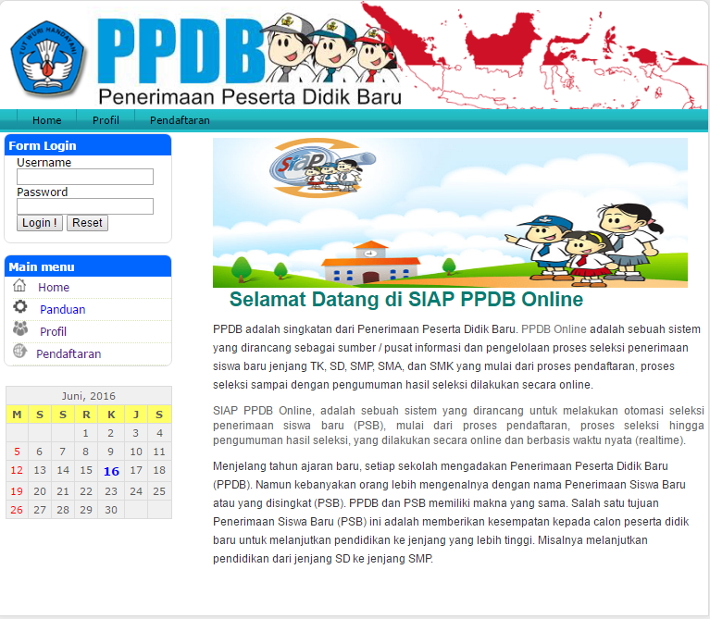
Gambar IV. 13
Tampilan Halaman Beranda

2. Halaman Pofil
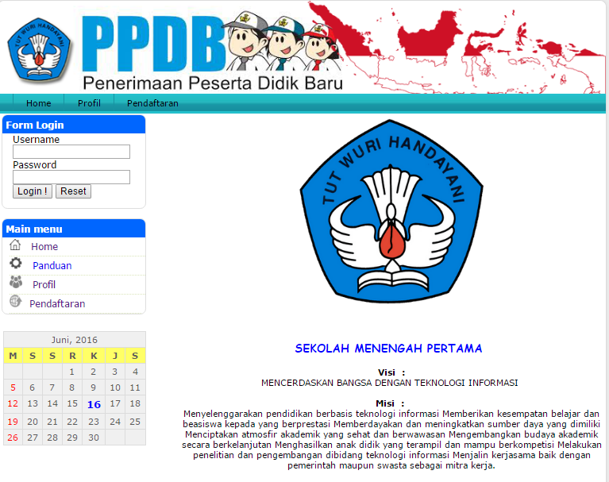
Gambar IV. 14
Tampilan Halaman Profil
3. Halaman Pendaftaran Siswa Didik Baru
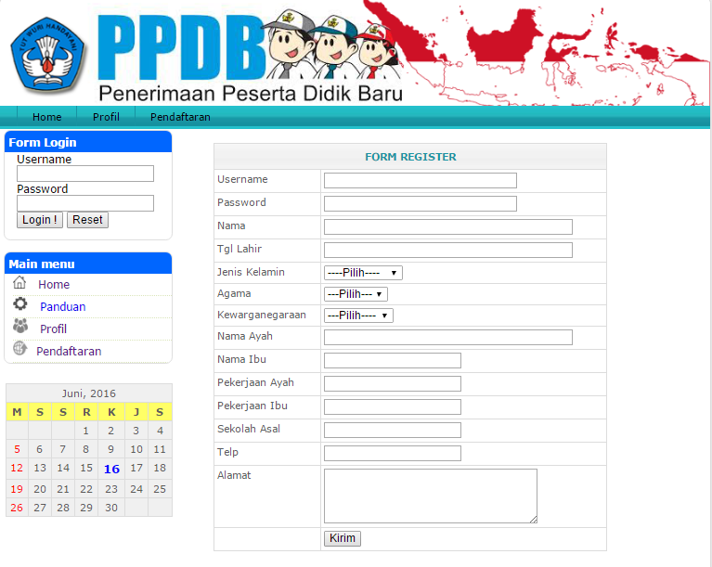
Gambar IV. 15
Tampilan Halaman Pendaftaran Siswa Didik Baru

4. Halaman Login Calon Siswa Baru
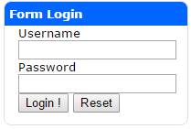
Gambar IV. 16
Tampilan Halaman Login Calon Siswa Baru
5. Halaman Ruang Calon Siswa
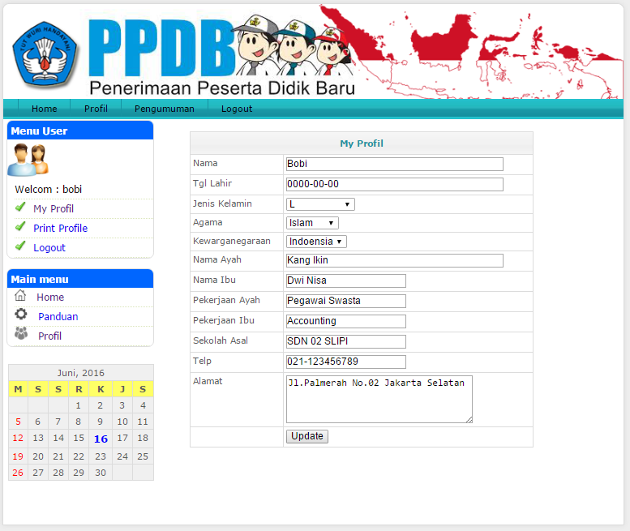
Gambar IV. 17
Tampilan Halaman Ruang Calon Siswa
6. Halaman Login Guru

Gambar IV. 18
Tampilan Halaman Login Guru
7. Halaman Beranda Guru
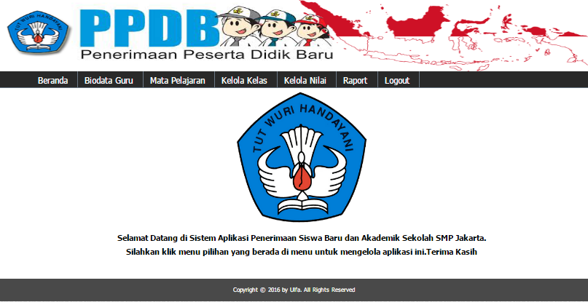
Gambar IV. 19
Tampilan Halaman Beranda Admin
8. Halaman Biodata Guru
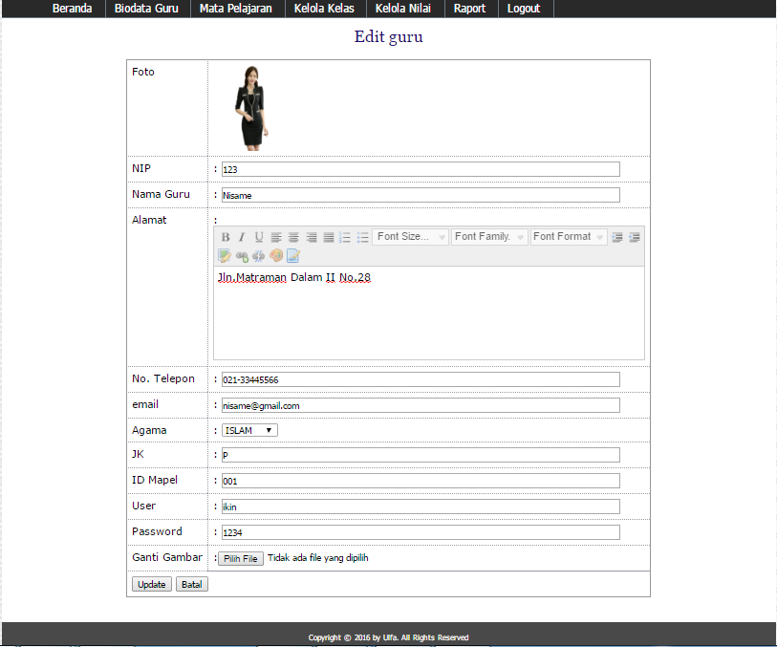
Gambar IV. 20
Tampilan Halaman Biodata Guru
9. Halaman Mata Pelajaran Guru
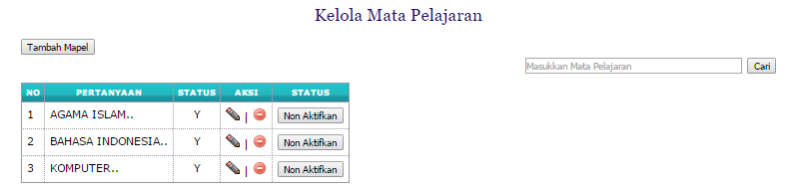

Gambar IV. 21
Tampilan Halaman Mata Pelajaran
10. Halaman Kelas Guru
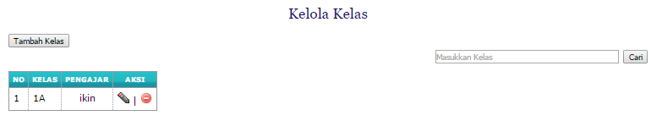
Gambar IV. 22
Tampilan Halaman Kelas Guru
11. Halaman Nilai Guru
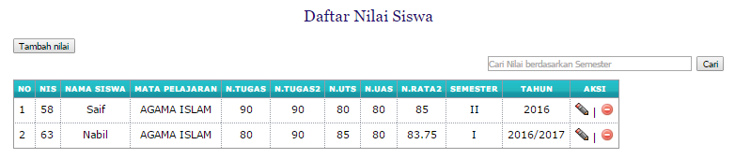
Gambar IV. 23
Tampilan Halaman Nilai guru
12. Halaman Print Nilai Guru

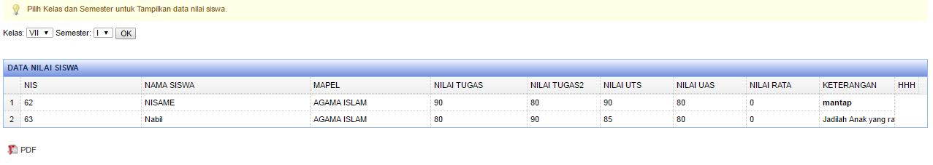
Gambar IV. 24
Tampilan Halaman Print Nilai Guru

13. Halaman List Data Siswa Baru
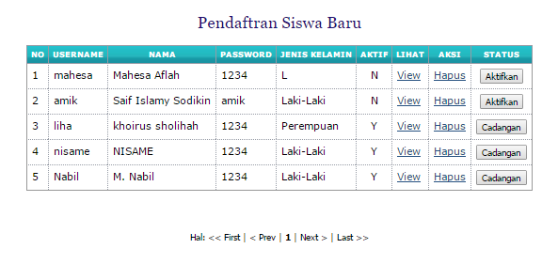
Gambar IV. 25
Tampilan Halaman List Data Siswa Baru

13. Halaman Daftar Guru
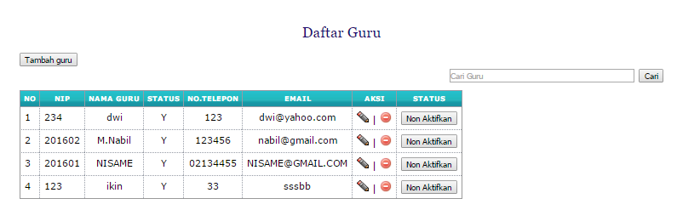
Gambar IV. 26
Tampilan Halaman Daftar Guru
4.3. Code Generation
A. Form Kelola Nilai Siswa
<?php
error_reporting(0);
//session_start();
$nipx=$_SESSION['nip'];

if (empty($_SESSION['user_guru']) AND empty($_SESSION['passguru'])){
echo "<link href='style.css' rel='stylesheet' type='text/css'>
<center>Untuk mengakses modul, Anda harus login <br>";
echo "<a href=index.php><b>LOGIN</b></a></center>";
}
else{
$aksi="modul/mod_nilai/aksi_nilai.php";
switch($_GET['act']){
// Tampil nilai
default:
echo "<h2>Daftar Nilai Siswa</h2>";
// Tombol Tambah nilai
echo "<div style='text-align:left;padding-left:30px;'>
<input type=button value='Tambah nilai'
onclick=\"window.location.href='?module=nilai&act=tambahnilai';\">";
//Form Pencarian Data
echo "<div style='text-align:right;padding-right:30px;'>
<form method='POST' action=?module=nilai&act=carinilai>
<input type=text name='cari' placeholder='Cari Nilai berdasarkan Semester' list='auto' size=40 required/> <input type=submit value='Cari'>";
echo"<datalist id='auto'>";
$qry=mysql_query("SELECT * FROM tbl_nilai");
while ($t=mysql_fetch_array($qry)) {
echo "<option value='$t[id_nilai]'>";
}
echo"</datalist></form>
</div>";
//Tampil Data nilai
echo" <table>
<tr><th>no</th><th>NIS</th><th>Nama Siswa</th><th>Mata Pelajaran</th><th>N.Tugas</th><th>N.Tugas2</th><th>N.UTS</th><th>N.UAS</th><th>N.Rata2</th><th>Semester</th><th>Tahun</th><th>aksi</th></tr>";
$tampil=mysql_query("SELECT * FROM tbl_nilai inner join tbl_siswa on tbl_nilai.nis=tbl_siswa.nis inner join tbl_mapel on tbl_nilai.id_mapel=tbl_mapel.id_mapel where tbl_nilai.nip='$nipx' ORDER BY tbl_nilai.id_nilai DESC");
$no=1;
while ($r=mysql_fetch_array($tampil)){
$id_nilai=$r['id_nilai'];
$nip=$r['nip'];
$rata2=($r['nilai_tugas']+$r['nilai_tugas2']+$r['nilai_uts']+$r['nilai_uas'])/4;
echo "<tr><td>$no</td>
<td>$r[nis]</td>
<td align='center'>$r[nama_siswa]</td>
<td align='center'>$r[mapel]</td>
<td align='center'>$r[nilai_tugas]</td>
<td align='center'>$r[nilai_tugas2]</td>
<td align='center'>$r[nilai_uts]</td>
<td align='center'>$r[nilai_uas]</td>
<td align='center'>$rata2</td>
<td align='center'>$r[semester]</td>
<td align='center'>$r[thn_ajaran]</td>
<td>

<a href=?module=nilai&act=editnilai&id=$r[id_nilai]> <img src='images/1.png' title='Edit Data'></a> |
<a href=$aksi?module=nilai&act=hapus&id=$r[id_nilai]> <img src='images/2.png' title='Hapus Data'></a></td>";

echo" </td>
</tr>";
$no++;
}
echo "</table>";
break;

// Form Tambah nilai
case "tambahnilai":

echo "<h2>Tambah Nilai Siswa</h2>
<form method=POST action='$aksi?module=nilai&act=input' enctype='multipart/form-data'>
<table>";

echo "<tr><td>Nama Siswa</td><td> : <select name='nis'>";
$tampil=mysql_query("SELECT * FROM tbl_siswa ORDER BY nis");
while($w=mysql_fetch_array($tampil))
{
echo "<option value=$w[nis] selected>$w[nama_siswa]</option>";
}
echo "</select></td></tr>";

echo "<tr><td>Nama Guru</td><td> : <select name='nip'>";
$tampilx=mysql_query("SELECT * FROM tbl_guru where status_guru='Y' ORDER BY nip");
while($g=mysql_fetch_array($tampilx))
{
echo "<option value=$g[nip] selected>$g[nama_guru]</option>";
}
echo "</select></td></tr>";

echo "<tr><td>Mata Pelajaran</td><td> : <select name='id_mapel'>";
$tampilm=mysql_query("SELECT * FROM tbl_mapel where status_mapel='Y' ORDER BY id_mapel");
while($m=mysql_fetch_array($tampilm))
{
echo "<option value=$m[id_mapel] selected>$m[mapel]</option>";
}
echo "</select></td></tr>";

echo "<tr><td>Nilai Tugas</td><td> : <input type=text name='nilai_tugas' size=30 required/></td></tr>
<tr><td>Nilai Tugas2</td><td> : <input type=text name='nilai_tugas2' size=30 required/></td></tr>
<tr><td>Nilai UTS</td><td> : <input type=text name='nilai_uts' size=30 required/></td></tr>
<tr><td>Nilai UAS</td><td> : <input type=text name='nilai_uas' size=30 required/></td></tr>
<tr><td>Tahun Ajaran</td><td> : <input type=text name='thn_ajaran' size=30 required/></td></tr>
<tr><td>Semester</td><td> : <select name='semester'>
<option value='I'>I</option>
<option value='II'>II</option>
</select></td></tr>
<tr><td>Keterangan</td><td> <textarea type=text name='keterangan' cols=80 rows=5/></textarea></td></tr>

<tr><td colspan=2><input type=submit name=submit value=Simpan>
<input type=button value=Batal onclick=self.history.back()></td></tr>
</table></form>";

break;

// Form Edit nilai
case "editnilai":
$edit=mysql_query("SELECT * FROM tbl_nilai WHERE id_nilai='$_GET[id]'");
$r=mysql_fetch_array($edit);
$nisx=$r['nis'];
$id_mapelx=$r['id_mapel'];

echo "<h2>Edit Nilai Siswa</h2>
<form method=POST action=$aksi?module=nilai&act=update enctype='multipart/form-data'>
<input type=hidden name=id value='$r[id_nilai]'>
<table>";
echo "<tr><td>Nama Siswa</td><td> : <select name='nis'>";
$tampil=mysql_query("SELECT * FROM tbl_siswa where nis='$nisx' ORDER BY nis");
$w=mysql_fetch_array($tampil);

echo "<option value=$w[nis] selected>$w[nama_siswa]</option>";

$hasil=mysql_query("SELECT * FROM tbl_siswa ORDER BY nis");
while($w=mysql_fetch_array($hasil)){

echo "<option value=$w[nis]>$w[nama_siswa]</option>";
}
echo "</select></td></tr>";

echo "<tr><td>Nama Guru</td><td> : <select name='nip'>";
$tampilx=mysql_query("SELECT * FROM tbl_guru where nip='$r[nip]' AND status_guru='Y' ORDER BY nip");
$g=mysql_fetch_array($tampilx);

echo "<option value=$g[nip] selected>$g[nama_guru]</option>";

$tampilx=mysql_query("SELECT * FROM tbl_guru where status_guru='Y' ORDER BY nip");
while($g=mysql_fetch_array($tampilx))
{
echo "<option value=$g[nip]>$g[nama_guru]</option>";
}
echo "</select></td></tr>";

echo "<tr><td>Mata Pelajaran</td><td> : <select name='id_mapel'>";
$tampilm=mysql_query("SELECT * FROM tbl_mapel where id_mapel='$id_mapelx' AND status_mapel='Y' ORDER BY id_mapel");
$m=mysql_fetch_array($tampilm);

echo "<option value=$m[id_mapel] selected>$m[mapel]</option>";

$tampilm=mysql_query("SELECT * FROM tbl_mapel where status_mapel='Y' ORDER BY id_mapel");
while($m=mysql_fetch_array($tampilm))
{
echo "<option value=$m[id_mapel] selected>$m[mapel]</option>";
}
echo "</select></td></tr>";

echo "<tr><td>Nilai Tugas</td><td> : <input type=text name='nilai_tugas' value='$r[nilai_tugas]' size=30 required/></td></tr>
<tr><td>Nilai Tugas2</td><td> : <input type=text name='nilai_tugas2' value='$r[nilai_tugas2]' size=30 required/></td></tr>
<tr><td>Nilai UTS</td><td> : <input type=text name='nilai_uts' value='$r[nilai_uts]' size=30 required/></td></tr>
<tr><td>Nilai UAS</td><td> : <input type=text name='nilai_uas' value='$r[nilai_uas]' size=30 required/></td></tr>
<tr><td>Tahun Ajaran</td><td> : <input type=text name='thn_ajaran' value='$r[thn_ajaran]' size=30 required/></td></tr>
<tr><td>Semester</td><td> : <select name='semester'>
<option value='$r[semester]'>$r[semester]</option>
<option value='I'>I</option> <option value='II'>II</option> </select></td></tr>
<tr><td>Keterangan</td><td> <textarea type=text name='keterangan' cols=80 rows=5/>$r[keterangan]</textarea></td></tr>
<tr><td colspan=2><input type=submit name=submit value=Update>
<input type=button value=Batal onclick=self.history.back()></td></tr>
</table></form>";
break;

case "viewnilai":
$view=mysql_query("SELECT * FROM tbl_nilai WHERE id_nilai='$_GET[id]'");
$t=mysql_fetch_array($view);
echo "<h2>Data Guru :</h2>
$t[id_nilai]</br>";
if ($t[foto_nilai]!=''){
echo "<img src='../foto/$t[foto_nilai]'>";
}
echo "</td></tr>

<tr><td>Nama Guru</td><td> : <input type=text name='nama_nilai' value='$r[nama_nilai]' size=80 required/></td></tr>
<tr><td>Alamat</td><td> : <textarea name='alamat' style='width: 500px; height: 100px;' required/>$r[alamat_nilai]</textarea></td></tr>
<tr><td>No. Telepon</td><td> : <input type=text name='telp_nilai' value='$r[telp_nilai]' size=80 required/></td></tr>
<tr><td>email</td><td> : <input type=text name='email_nilai' value='$r[email_nilai]' size=80 required/></td></tr>

<tr><td>Agama</td><td> : <select name='agama_nilai'>
<option value='$r[agama_nilai]'>$r[agama_nilai]</option>
<option value='ISLAM'>ISLAM</option>
<option value='KRISTEN'>KRISTEN</option>
<option value='HINDU'>HINDU</option>
<option value='BUDHA'>BUDHA</option>
</select></td></tr>
<tr><td>JK</td><td> : <input type=text name='jk' value='$r[jk_nilai]' size=80 required/></td></tr>
<tr><td>ID Mapel</td><td> : <input type=text name='id_mapel' value='$r[id_mapel]' size=80 required/></td></tr>
<tr><td>User</td><td> : <input type=text name='user_nilai' value='$r[user_nilai]' size=80 required/></td></tr>
<tr><td>Password</td><td> : <input type=text name='pswd_nilai' value='$r[pswd_nilai]' size=80 required/></td></tr>";

break;

case "carinilai":
echo"<h2>Berikut adalah Hasil Pencarian Yang ditemukan</h2>
<table>
<tr><th>no</th><th>ID Nilai</th><th>NIS</th><th>NAMA SISWA</th><th>SEMESTER</th><th>TAHUN AJARAN</th><th>aksi</th></th></tr>";
$tampil=mysql_query("SELECT * FROM tbl_nilai,tbl_siswa WHERE tbl_nilai.nip='$nipx' AND tbl_nilai.nis=tbl_siswa.nis AND tbl_nilai.semester LIKE '%$_POST[cari]%'");
$no=1;
while ($r=mysql_fetch_array($tampil)){
echo "<tr><td>$no</td>
<td>$r[id_nilai]</td>

<td align='center'>$r[nis]</td>
<td align='center'>$r[nama_siswa]</td>
<td align='center'>$r[semester]</td>
<td align='center'>$r[thn_ajaran]</td>";
echo"<td> <a href=?module=nilai&act=editnilai&id=$r[id_nilai]>Edit</a>|<a href=$aksi?module=nilai&act=hapus&id=$r[id_nilai]>Hapus</td>";
$no++;
}
echo "</table>";
break;

}
}
?>
4.4. Testing
A. Pengujian Terhadap Form Login
Tabel IV.24. Hasil Pengujian Black Box Testing Halaman Login
No | Skenario Pengujian | Test Case | Hasil yang diharapkan | Hasil Pengujian | Ket
1. | User Name dan Password tidak diisi kemudian klik tombol login | Kode User: (kosong)  Password: (kosong) | Sistem akan menolak akses User dan menampilkan “Anda belum mengisikan username” | Sesuai Harapan | Valid
2. | Mengetikan User Name dan Password tidak diisi atau kosong kemudian klik tombol login | Kode User: xxxx  Password: (kosong) | Sistem akan menolak akses user dan menampilkan “Anda belum mengisikan password ” | Sesuai Harapan | Valid
3. | User Name tidak diisi (kosong) dan password diisi kemudian di klik tombol login | Kode User: xxx(kosong)  Passwor : 123456 | Sistem akan menolak akses user dan menampilkan “ Anda belum mengisikan username ” | Sesuai Harapan | Valid
4. | Mengetik salah satu kondisi salah pada User Name atau Password kemudian klik tombol login | Kode User: xxx (benar)  Password: 123465 (salah) | Sistem akan menolak akses user dan menampilkan “ Login Gagal! Username atau Password anda tidak benar Atau account anda sedang diblokir ” | Sesuai Harapan | Valid
5. | Mengetik User Name dan Password dengan data yang benar kemudian klik tombol login | Kode User: 001 (benar)  Password: 1234  (benar) | Sistem menerima akses login dan kemudian langsung menampilkan menu utama | Sesuai Harapan | Valid

B. Pengujian Terhadap Form Guru
Tabel IV.25. Hasil Pengujian Black Box Testing Form Guru
No. | Skenario  Pengujian | Test case | Hasil yang diharapkan | Hasil pengujian | Ket
1 | Mengosongkan salah satu isian pada textbox, lalu langsung mengklik tombol ‘Simpan’ | Nama Guru: (kosong) | Sistem akan menampilkan pesan “Harap isi bidang ini” di textbox yang kosong. | Sesuai harapan | Valid
2 | Apabila salah satu data ada yang akan diubah | Klik data guru yang mau diedit, lalu klik tombol ‘Edit’ dan mengedit data kemudian klik “Save” | Data Barang langsung terupdate | Sesuai harapan | Valid
3 | Apabila salah satu data ada yang akan dihapus | Klik data barang yang mau di hapus, lalu klik tombol ‘Hapus Data’ | Akan tampil kotak pesan “Anda yakin akan menghapus data ini?, jika Ya data akan terhapus dari sistem, jika tidak akan kembali ke Form data barang | Sesuai harapan | Valid
4. | Mengetik data format Number diketikan format Character | No.Telepon : xxx | Sistem Akan menolak isian character. | Sesuai harapan | Valid
5. | Mengetik data guru dengan data yang benar kemudian klik tombol Save | Klik “Simpan” kemudian isi semua data dengan benar | Sistem Akan menyimpan data ke Database. | Sesuai harapan | Valid

C. Pengujian Terhadap Form Kelas
Tabel IV.26. Hasil Pengujian Black Box Testing Form Kelas
No. | Skenario  Pengujian | Test case | Hasil yang diharapkan | Hasil pengujian | Ket
1 | Mengosongkan salah satu isian pada textbox, lalu langsung mengklik tombol ‘Simpan’ | Kelas: (kosong) | Sistem akan menampilkan pesan “Harap isi Bidang ini” di textbox yang kosong. | Sesuai harapan | Valid
2 | Apabila salah satu data ada yang akan diubah | Klik data kelas yang mau diedit, lalu klik tombol ‘Edit’ dan mengedit data kemudian klik “Simpan” | Data kelas langsung terupdate | Sesuai harapan | Valid
3 | Apabila salah satu data ada yang akan dihapus | Klik data kelas yang mau di hapus, lalu klik tombol ‘Hapus Data’ | Akan tampil kotak pesan “Anda yakin akan menghapus data ini?, jika Ya data akan terhapus dari sistem, jika tidak akan kembali ke Form data Kelas | Sesuai harapan | Valid
4. | Mengetik data Kelas dengan data yang benar kemudian klik tombol Save | Klik “Tambah Guru” kemudian isi semua data dengan benar | Sistem Akan menyimpan data ke Database. | Sesuai harapan | Valid

D. Pengujian Terhadap Form Mata Pelajaran
Tabel IV.27. Hasil Pengujian Black Box Testing Form Mata Pelajaran
No. | Skenario  Pengujian | Test case | Hasil yang diharapkan | Hasil pengujian | Ket
1 | Mengosongkan salah satu isian pada textbox, lalu langsung mengklik tombol ‘Simpan’ | Mata Pelajaran: (kosong) | Sistem akan menampilkan pesan “Harap Isi Bidang ini” di textbox yang kosong. | Sesuai harapan | Valid
2 | Apabila salah satu data ada yang akan diubah | Klik data Mata Pelajaran yang mau diedit, lalu klik tombol ‘Edit’ dan mengedit data kemudian klik “Save” | Data Mata Pelajaran langsung terupdate | Sesuai harapan | Valid
3 | Apabila salah satu data ada yang akan dihapus | Klik data Mata Pelajaran yang mau di hapus, lalu klik tombol ‘Hapus Data’ | Akan tampil kotak pesan “Anda yakin akan menghapus data ini?, jika Ya data akan terhapus dari sistem, jika tidak akan kembali ke Form data Mata Pelajaran | Sesuai harapan | Valid
4. | Mengetik data Mata Pelajaran dengan data yang benar kemudian klik tombol Simpan | Klik “Tambah Mapel” kemudian isi semua data dengan benar | Sistem Akan menyimpan data ke Database. | Sesuai harapan | Valid

E. Pengujian Terhadap Form Nilai
Tabel IV.28. Hasil Pengujian Black Box Testing Form Nilai
No. | Skenario  Pengujian | Test case | Hasil yang diharapkan | Hasil pengujian | Ket
1 | Mengosongkan salah satu isian pada textbox, lalu langsung mengklik tombol ‘Simpan’ | Nilai: (kosong) | Sistem akan menampilkan pesan “Harap Isi Bidang ini” di textbox yang kosong. | Sesuai harapan | Valid
2 | Apabila salah satu data ada yang akan diubah | Klik data Nilai yang mau diedit, lalu klik tombol ‘Edit’ dan mengedit data kemudian klik “Save” | Data Nilai langsung terupdate | Sesuai harapan | Valid
3 | Apabila salah satu data ada yang akan dihapus | Klik data Nilai yang mau di hapus, lalu klik tombol ‘Hapus Data’ | Akan tampil kotak pesan “Anda yakin akan menghapus data ini?, jika Ya data akan terhapus dari sistem, jika tidak akan kembali ke Form data Nilai | Sesuai harapan | Valid
4. | Mengetik data format Number diketikan format Character | Nilai tugas : xxx | Sistem Akan menolak isian character. | Sesuai harapan | Valid
5. | Mengetik data Nilai dengan data yang benar kemudian klik tombol Simpan | Klik “Tambah Nilai” kemudian isi semua data dengan benar | Sistem Akan menyimpan data ke Database. | Sesuai harapan | Valid

F. Pengujian Terhadap Form Data Siswa
Tabel IV.29. Hasil Pengujian Black Box Testing Form Siswa
No. | Skenario  Pengujian | Test case | Hasil yang diharapkan | Hasil pengujian | Ket
1 | Mengosongkan salah satu isian pada textbox, lalu langsung mengklik tombol ‘Simpan’ | Nama Siswa: (kosong) | Sistem akan menampilkan pesan “Harap Isi Bidang ini” di textbox yang kosong. | Sesuai harapan | Valid
2 | Apabila salah satu data ada yang akan diubah | Klik data Siswa yang mau diedit, lalu klik tombol ‘Edit’ dan mengedit data kemudian klik “Save” | Data Siswa langsung terupdate | Sesuai harapan | Valid
3 | Apabila salah satu data ada yang akan dihapus | Klik data Siswa yang mau di hapus, lalu klik tombol ‘Hapus Data’ | Akan tampil kotak pesan “Anda yakin akan menghapus data ini?, jika Ya data akan terhapus dari sistem, jika tidak akan kembali ke Form data Siswa | Sesuai harapan | Valid
4. | Mengetik data format Number diketikan format Character | No. Telepon : xxx | Sistem Akan menolak isian character. | Sesuai harapan | Valid
5. | Mengetik data Siswa dengan data yang benar kemudian klik tombol Simpan | Klik “Tambah Siswa” kemudian isi semua data dengan benar | Sistem Akan menyimpan data ke Database. | Sesuai harapan | Valid

G. Pengujian Terhadap Print Nilai
Tabel IV.30. Hasil Pengujian Black Box Testing Form Nilai
No. | Skenario  Pengujian | Test case | Hasil yang diharapkan | Hasil pengujian | Ket
1 | Pilih parameter Kelas dan Semester | Kelas : VII  Semester : II | Sistem akan menampilkan data kelas dan Semester | Sesuai harapan | Valid
2 | Klik Tombol “OK” | klik “OK” | Sistem akan menampilkan data Nilai Siswa sesuai parameter kelas dan Semester | Sesuai harapan | Valid
3 | Klik Tombol “PDF” | klik “PDF” | Sistem akan menampilkan data Nilai Siswa sesuai parameter kelas dan Semester melalui tampilan PDF | Sesuai harapan | Valid
4. | Pilih parameter Kelas dan Semester yang tidak ada | Kelas : xx  Semester : xx | Sistem akan menampilkan data Nilai Siswa sesuai parameter kelas dan Semester (Kosong) | Sesuai harapan | Valid
4.5. Support
4.5.1 Publikasi Web
Yang paling utama dilakukan sebelum mempublikasi web yaitu adalah mencari layanan hosting yang bagus yang bisa mensupport 24 jam, kemudian pesan paket hosting yang tersedia beserta domainnya. Domain dan hosting mempunyai pengertian masing-masing antara lain :
- Nama Domain
Nama domain (domain name) adalah nama unik yang diberikan untuk mengidentifikasi nama server komputer seperti web server atau email server di jaringan komputer ataupun internet.Nama domain berfungsi untuk mempermudah pengguna di internet pada saat melakukan akses ke server, selain juga dipakai untuk mengingat nama server yang dikunjungi tanpa harus mengenal deretan angka yang rumit yang dikenal sebagai IP address. Nama domain ini juga dikenal sebagai sebuah kesatuan dari sebuah situs web seperti contohnya "www.rumahhosting.com". Nama domain kadang-kadang disebut pula dengan istilah URL, atau alamat website. Untuk itu nama domain sebaiknya berbentuk IP atau bias didaftarkan dengan nama domain yang sesuai dengan kebutuhan.
- Spesifikasi Hosting dan Analisa Biaya
Hosting adalah jasa layanan internet yang menyediakan server-server untuk disewakan sehingga memungkinkan organisasi atau individu menempatkan informasi di internet. Kapasitas hosting yang ditawarkan penyedia jasa hosting pun cukup beragam. Melihat kebutuhan storage database pada web ini tidak terlalu besar, maka kemungkinan kapasitas hosting dari web ini adalah sebesar 200 MB. Strorage sebesar itu akan sangat cukup untuk menangani database yang ada. Untuk analisa biaya perusahaan harus membayar nama domain dan biaya hosting. Sebagai contoh di salah satu penyedia jasa hosting www.rumahhosting.com :
Tabel IV.30 Spesifikasi Hosting

Spesifikasi Paket Hosting | Volume
Storage Space  Bandwidth  Domains Allowed  Available Locations  Dedicated IP for SSL  Domain Registration  Setup Fee  Annually Price (Paid Annually)  Sub-Domains  POP3 Email Accounts  Mailing Lists  MySQL Databases  MS SQL Databases  MS Access Databases  FTP Accounts  Fantastico (HOT!)  cPanel 11  Backup/Restore  File Manager  Spam Filter  Virus Protection  Webmail Access  IMAP Support  Email Forwarders  Auto Responders  SMTP  RoundCube Webmail  PHP 5  PostgreSQL  MySQL 5  Perl  Javascript  CGI-Bin  Zend Optimizer  Ioncube | 200 MB  24000 MB  Total 2  US, UK, ASIA  Rp. 340.000 /year  bokingProduk.com  Free  $10 (120rb)  Unlimited  Unlimited  Unlimited  Unlimited  Unlimited  Unlimited  Unlimited  Yes  Yes  Yes  Yes  Yes  Yes  Yes  Yes  Yes  Yes  Yes  Yes  Yes  Yes  Yes  Yes  Yes  Yes  Yes  Yes

4.5.2 Spesifikasi Hardware dan Software
Untuk memperoleh kemampuan yang optimal dalam pengolahan data diperlukan aspek dasar yaitu hardware, software, maupun brainware. Ketiga pendukung tersebut saling berkaitan satu dengan yang lainnya sehingga tidak dapat dipisahkan, karena suatu sistem komputerisasi tidak akan berjalan tanpa salah satu dari ketiga bagian tersebut.
A. Spesifikasi Hardware
Perangkat keras yang dimaksud disini adalah seperangkat alat atau elemen elektronik yang dapat membantu system yang diusulkan sehingga program yang diusulkan oleh penulis dapat bekerja dengan baik. Perangkat keras yang dibutuhkan dibagi atas dua bagian, yaitu perangkat keras untuk web server dan perangkat keras client.
Adapun perangkat keras minimal yang diperlukan oleh server adalah sebagai berikut :
Processor : Intel Core I5 2,0 Ghz
Memory Size (RAM) : 2 GB ( DDRAM )
Monitor : LCD 15”
Drive : DVD / DVD RW
Harddisk : 500 GB
Keyboard : PS2 107 Keys
Mouse : Optical Mouse
Printer : Laser jet
Adapun perangkat keras minimal yang diperlukan oleh client. adalah sebagai berikut :
Processor : Pentium Dual Core 2.0 Mhz
Memory Size (RAM) : 1 GB
Monitor : LCD 15”
Drive : DVD / DVD RW
Harddisk : 160 GB
Keyboard : PS2 107 Keys
Mouse : Optical Mouse
Printer : Deskjet

B. Spesifikasi Software
Perangkat lunak atau software adalah serangkaian unsur-unsur yang terdiri dari beberapa perangkat lunak Program komputer yang digunakan untuk membantu proses kerja user. Pemakaian komputer tidak terlepas dari penggunaan software sebagai sarana pendukung program yang sedang dibuat.
Adapun perangkat lunak minimal yang dibutuhkan oleh web server adalah sebagai berikut :
Sistem Operasi : Windows XP / 7
Bahasa Program : PHP
Interpreter : PHP 5.2.6
Database Server : MySQL Server Versi 5.0.45
Web Server : Apache Versi 2.0
Database Tools : PhpMyadmin versi 2.11.3
Adapun perangkat lunak minimal yang dibutuhkan oleh client adalah sebagai berikut :
Operating System : Windows XP/ 7
Browser : Mozilla Firefox
Selain komponen sistem perangkat keras dan perangkat lunak yang telah disebutkan sebelumnya ada komponen tambahan yang dibutuhkan untuk mendukung pembuatan website ini yang berbasis web menggunakan PHP dan MySQL. Perangkat lunak lainnya tersebut diantara lain :
  - Dalam penulisan scripts PHP penulis menggunakan Notepad ++.
  - CSS berfungsi sebagai pengatur template.
3. Photo Editor, berfungsi untuk membuat ataupun mengubah gambar. Dalam hal ini penulis menggunakan Adobe Photoshop CS4.
4.6. Spesifikasi Dokumen Sistem Usulan
Adapun spesifikasi dokumen sistem usulan Sistem Informasi Penerimaan Peserta Didik Baru (PPDB) pada Sekolah Menengah Pertama(SMP) Kemala Bhayangkari 2 adalah sebagai berikut:
- Nama Dokumen : Form Registrasi Ulang
Fungsi : Sebagai media Penerimaan Siswa yang lulus
Sumber : Admin
Tujuan : Siswa
Media : Web admin.
Jumlah : Satu halaman.
Frekuensi : Setiap ada registrasi ulang.
Bentuk : Lihat lampiran B-1
2. Nama Dokumen : Nota Pelunasan.
Fungsi : Sebagai bukti pembayaran lunas.
Sumber : Admin.
Tujuan : Siswa.
Media : Web Admin.
Jumlah : Satu halaman.
Frekuensi : Setiap transaksi.
Bentuk : Lihat lampiran B-2.

